№ 9 сентябрь 2021 года
Школьный вестник
Ежемесячная школьная газета

Издание МБОУСОШ №2 р.п. Башмаково
Сегодня в номере:
- В юбилейный год отличного старта!
- Памяти Беслана.
- « От зерна до каравая»: районный фестиваль хлеба.
- Кросс Нации 2021.
- Профилактика коронавируса.

- Опасность на весенних водоёмах.

№ 9 сентябрь 2021года

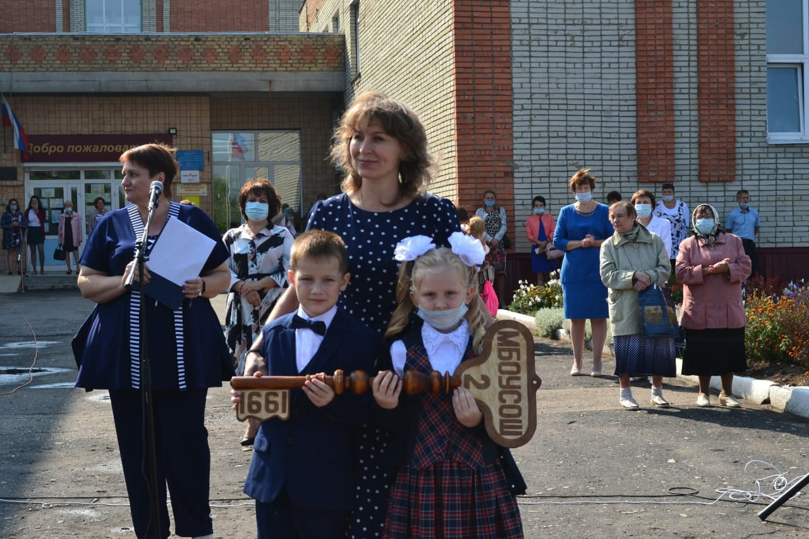
"В первый погожий сентябрьский денёк" наша школа распахнула свои двери для 521 ученика.: 47 – первоклассников, 41 – девятиклассников, 28 – одиннадцатиклассников. С приветственным словом ко всем присутствующим обратилась директор школы Наталия Александровна Ускова. На линейке присутствовала заместитель главы администрации Башмаковского района Наталья Викторовна Костерина. Этот год для нашей школы является юбилейным. 30 лет со дня открытия - это значимая и заметная дата. Первоклассники весело и задорно читали стихи, одиннадцатиклассники танцевали флешмоб - все радовались встрече и ожиданию новых событий. Пусть этот учебный год будет интересным и продуктивным, пусть он запомнится нам только хорошими событиями!
Заместитель директора по УВР Порукова Т.Л.
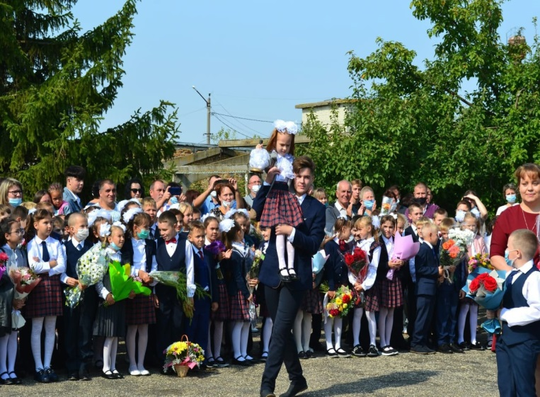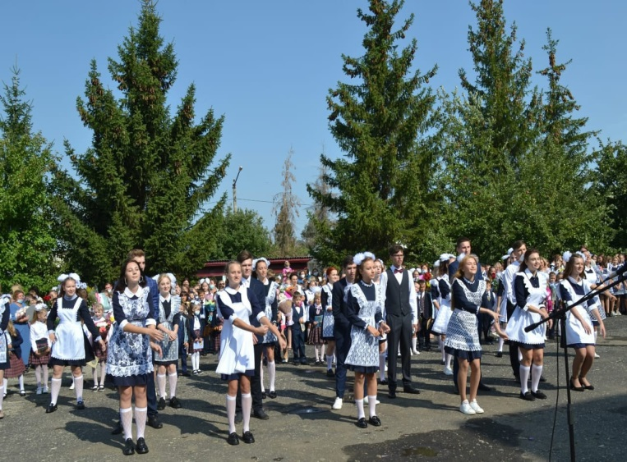
№ 9 сентябрь 2021 года

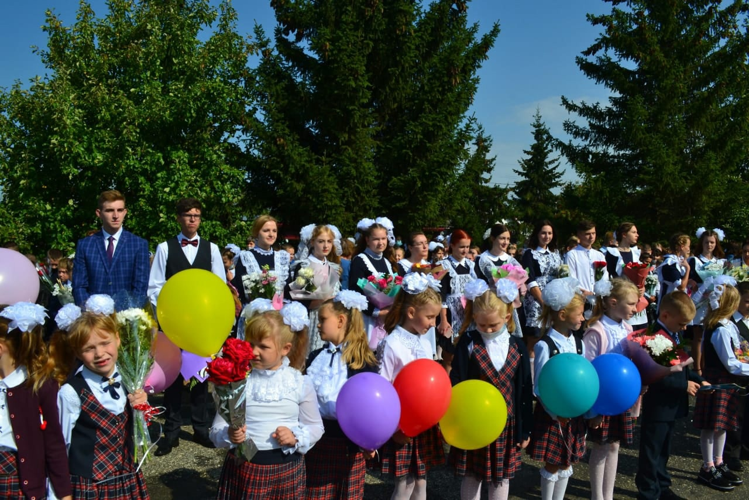
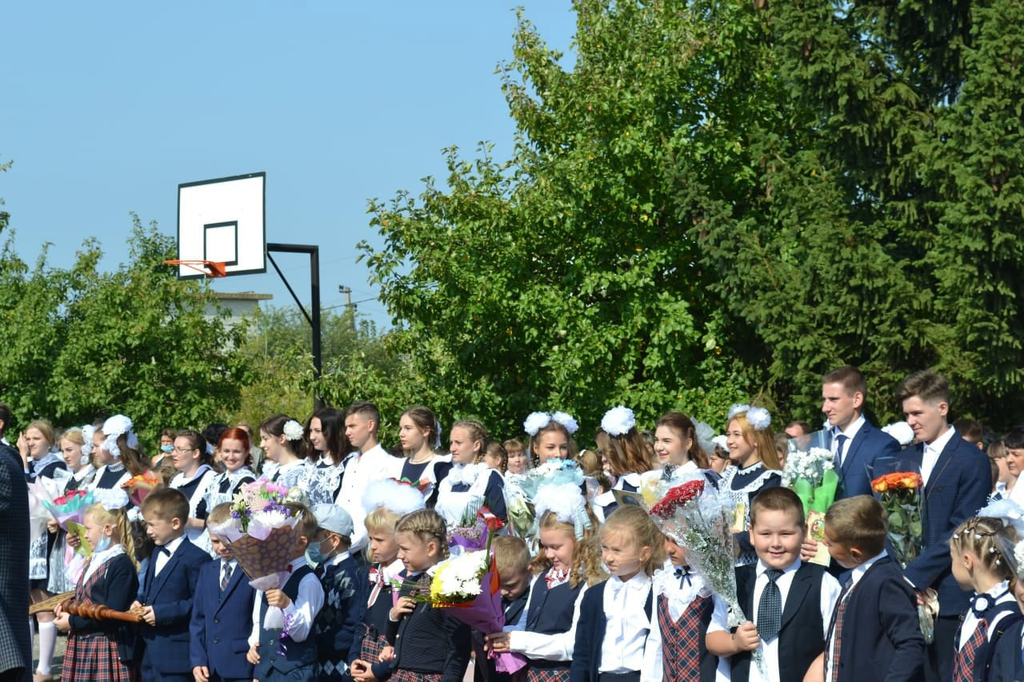

№ 9 сентябрь 2021 года

«Помнить, чтобы жизнь продолжалась …»
Семнадцать лет, семнадцать зим и вёсен –
страницы горькой памяти и снова осень … .
Трагедия сентябрьская Беслана – в людских сердцах незаживающая рана.
Невыносимо страшную реалию принять:
как можно было в ангелов стрелять!
Ничто в тот яркий день беды не предвещало, был светлый праздник, доброе начало.
Но так внезапно оборвалась жизни нить,
погасло солнце, на губах застыло: «Мама, пить …».
Сотни людей: дети, спецназ, учителя – их больше не вернуть … замри, Земля!
Ход времени нельзя остановить,
вернуться в прошлое, сценарий страшный изменить … .
Храни, Господь, ты в Царствии твоём безвинно убиенных тем осенним днём… .
(О.И. Кобзева)

№ 9 сентябрь 2021 года

3 сентября 2021 года в нашей школе вспоминали страшные события сентября 2004 года в Северной Осетии, в Беслане. 1127 заложников, в стенах школы и теракт, в результате которого погибли 334 человека, 186 детей. Весь мир потрясен. Каждый год в дань памяти о всех, кто погиб от рук нелюдей, по всей России проводятся линейки и акции, приуроченные к Международному дню борьбы с терроризмом. В школьном дворе собрались сегодня все, дети, учителя, чтобы почтить память безвинных жертв. Учащиеся 10 класса вручили первоклассникам голубые ленточки, как символ воды, которой так не хватало маленьким ангелам Беслана. Завершилась линейка минутой молчания и в небо взмыли сотни белых и голубых шаров, символизирующих невинность и чистоту душ детей и взрослых трагедии 2004 года.

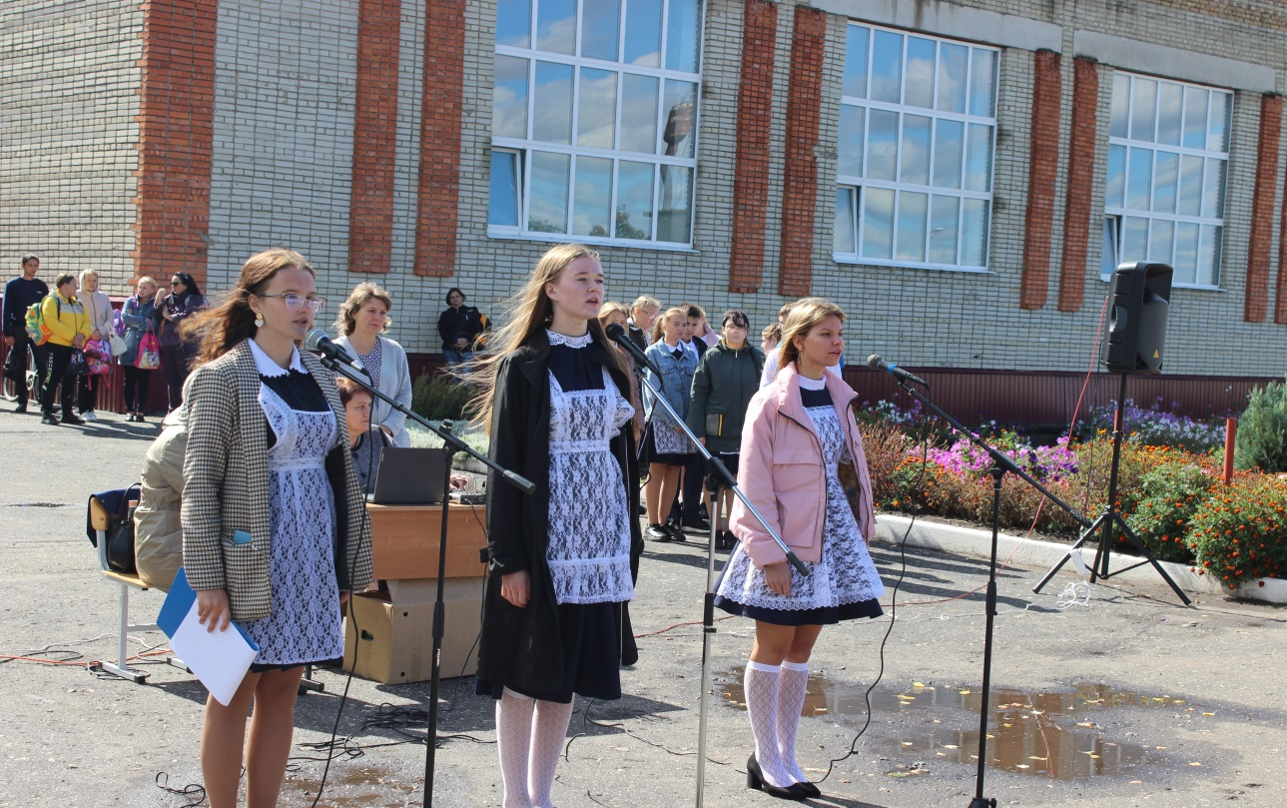
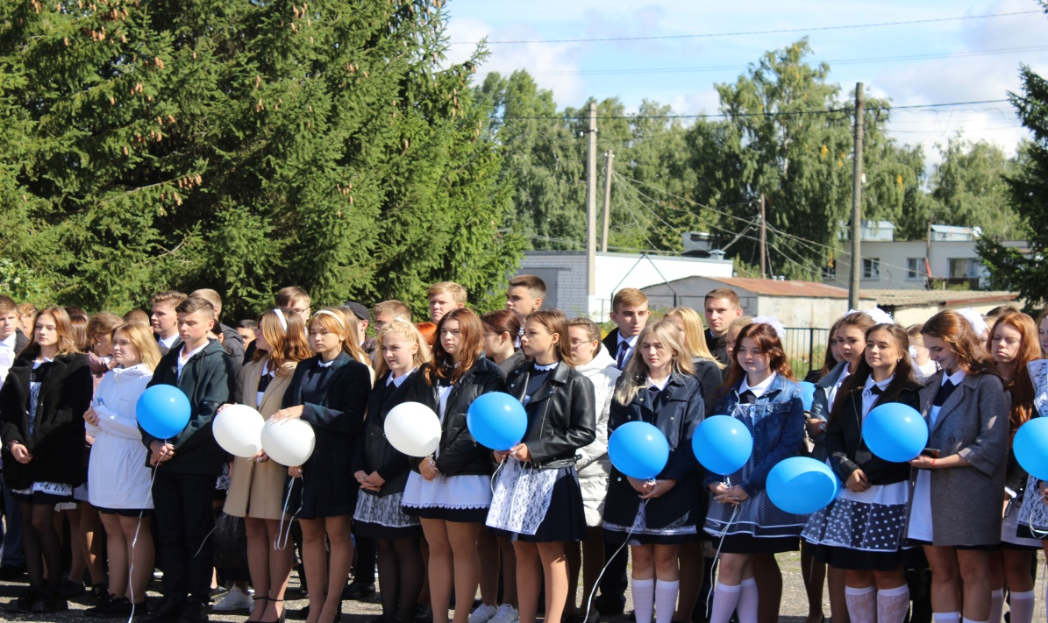

№ 9 сентябрь 2021 года

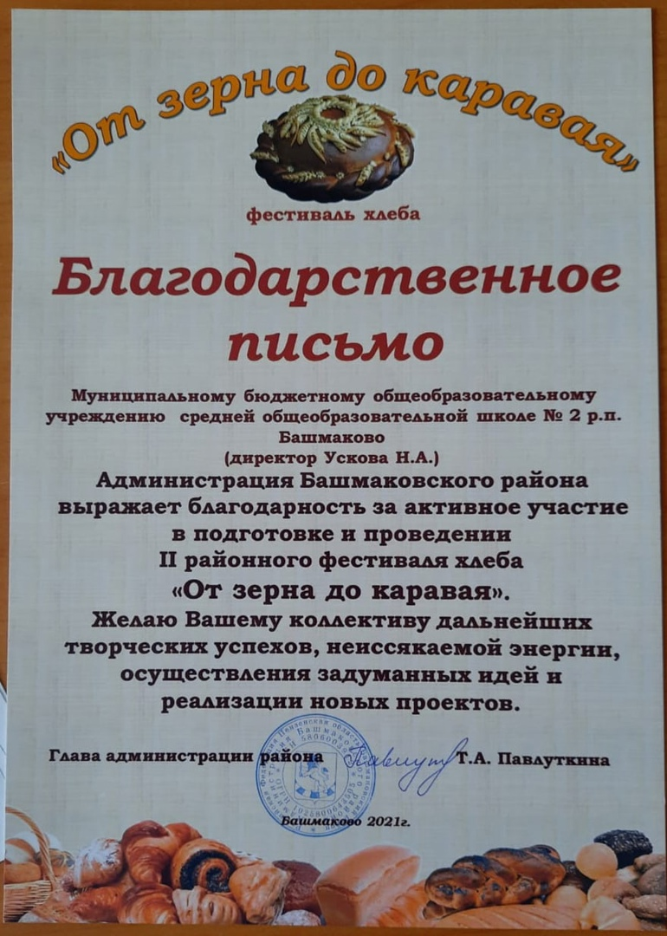
11 сентября, на привокзальной площади р. п. Башмаково прошел II районный фестиваль хлеба "От зерна до каравая". Фестиваль хлеба стал уникальным местом, где жители и гости Башмаковского района смогли прикоснуться к истории быта предков, познакомиться с последовательностью выращивания хлеба, секретными ингредиентами, орудиями труда и народными традициями хлебопечения, а ещё посетить первый в регионе Музей хлеба. В программе фестиваля состоялось выступление фольклорных коллективов, ярмарка местных ремесленников и мастеров, конкурс стихов и песен о хлебе, работали аттракционы для детей.Наша школа второй раз представила яркую, впечатляющую инсталляцию, которую посетили высокие гости фестиваля. Наши замечательные повара испекли вкусные, ароматные и масштабные пироги. Учащиеся школы и педагоги приняли активное участие в подготовке и выступлении творческих композиций. Праздник получился по – настоящему хлебосольным и запоминающимся.

№ 9 сентябрь 2021 года

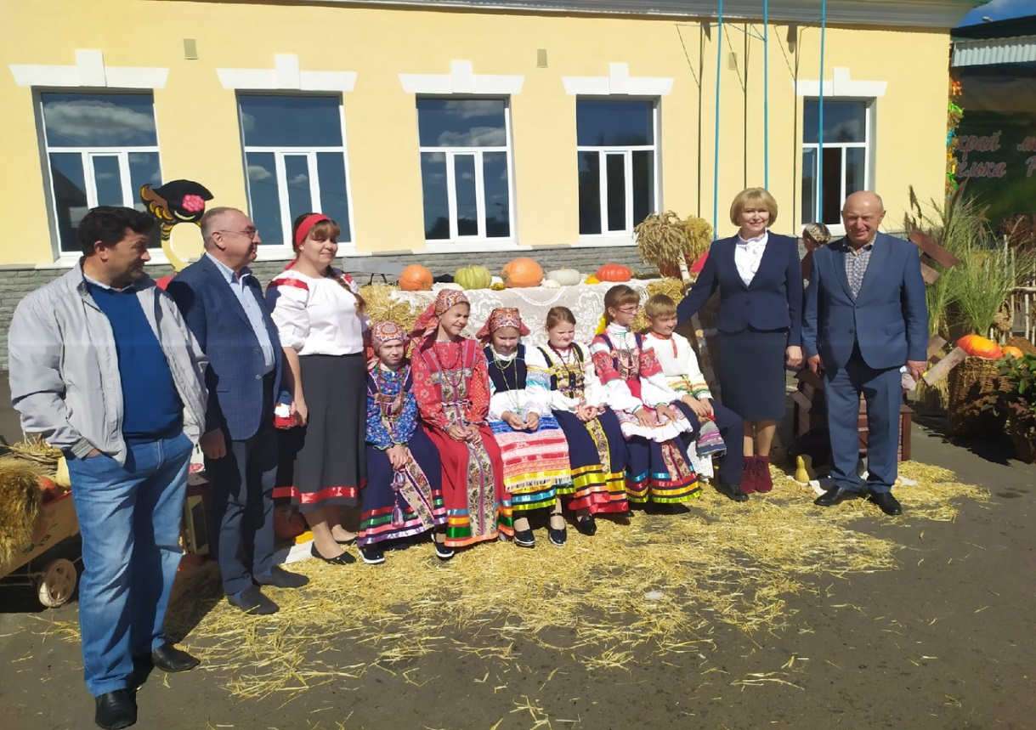
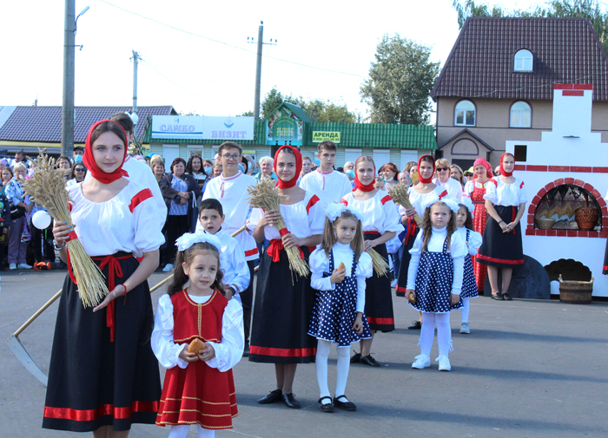

№ 9 сентябрь 2021 года

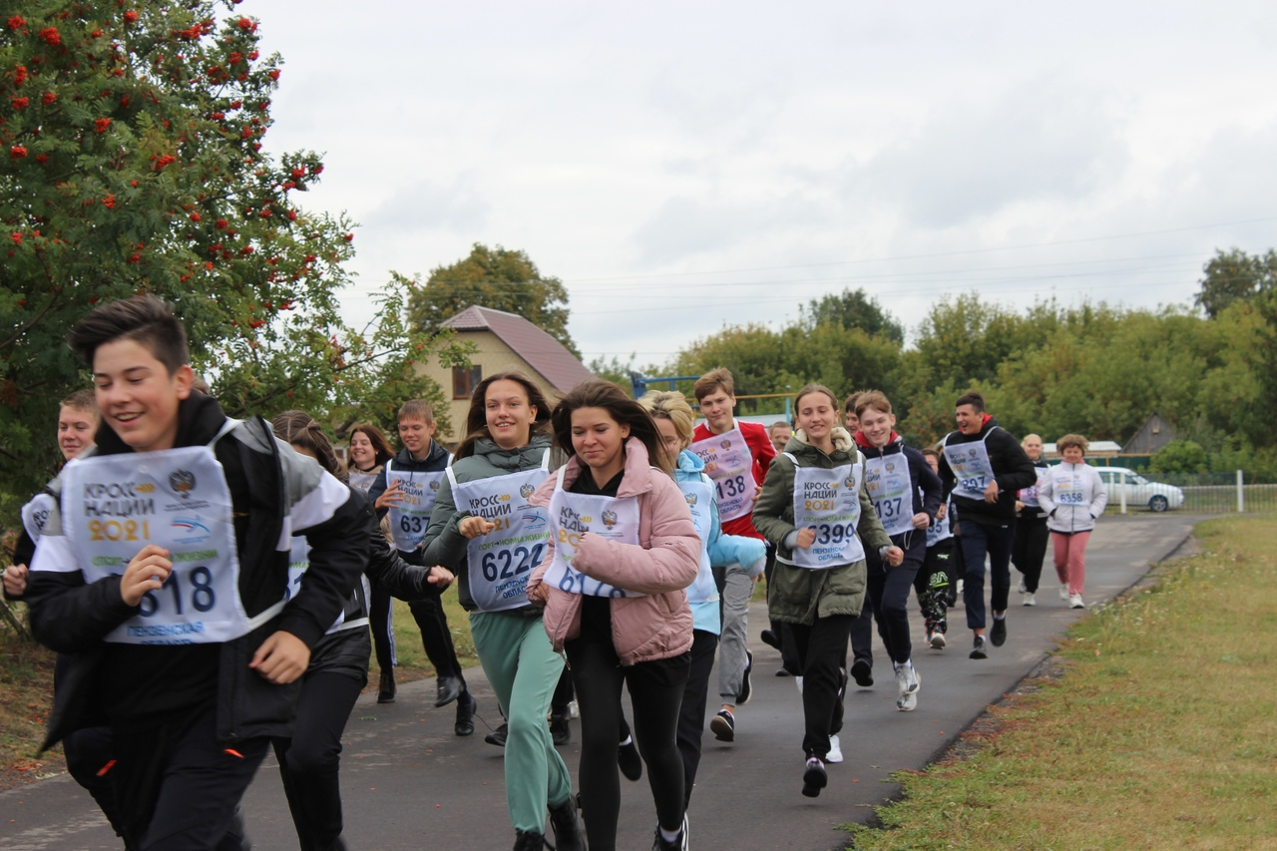
Всероссийский день бега «Кросс нации» – самое массовое и масштабное спортивное мероприятие на территории России, как по количеству участников, так и по географическому охвату. Он проводится ежегодно, начиная с 2004 года, в сентябре, обычно – в субботу или в воскресенье. Наша школа присоединилась к данному событию. Важно отметить, что «Кросс нации» – это не просто спортивное мероприятие, но и социально значимое событие общероссийского масштаба. Поскольку его основная цель – это пропаганда здорового образа жизни и привлечение к занятиям физической культурой россиян, и прежде всего молодежи, а также – вовлечение всех жителей большой и многонациональной страны в одном общем ярком событии. Ведь в нем участвуют практически все регионы России, а число участников с каждым годом увеличивается.

Заместитель директора по УВР Порукова Т.Л.

№ 9 сентябрь 2021 года

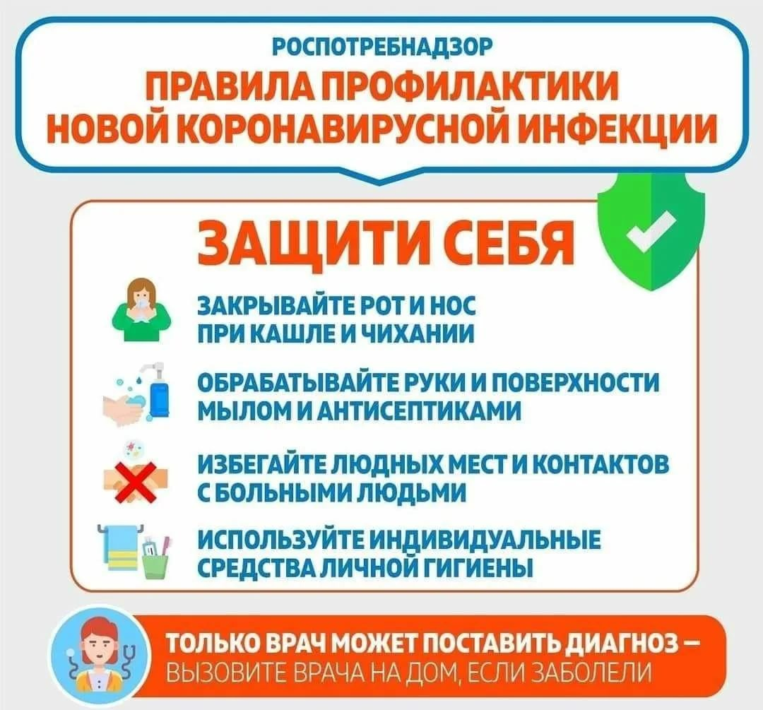
Учредитель: МБОУСОШ № 2 р.п. Башмаково Автор дизайн – макета Кобзева О.И.
Номер подготовлен к печати: Газета набрана и отпечатана в школьной
библиотеке
Главный редактор: Кобзева О.И. Наш адрес: 442060 р.п. Башмаково,
ул. Губкина д. 44 –а
Наши контакты: телефон 8(84143) 4-12-40 электронная почта
bash_bashmakovo2@edu-penza.ru

Учредитель: МБОУСОШ № 2 р.п. Башмаково Автор дизайн – макета Кобзева О.И.
Номер подготовлен к печати: Газета набрана и отпечатана в школьной
библиотеке
Главный редактор: Кобзева О.И. Наш адрес: 442060 р.п. Башмаково, ул.
Губкина д. 44 –а
Наши контакты: телефон 8(84143) 4-12-40 электронная почта

